# BỘ GIÁO DỤC VÀ ĐÀO TẠO

**TRƯỜNG ĐẠI HỌC CẦN THƠ**

**KHOA CÔNG NGHỆ THÔNG TIN & TRUYỀN THÔNG**

**TIỂU LUẬN TỐT NGHIỆP**

**NGÀNH CÔNG NGHỆ THÔNG TIN**

**Đề tài**

**PHÁT TRIỂN WEBSITE THƯƠNG MẠI ĐIỆN TỬ VỀ SẢN PHẨM VÀ DỊCH VỤ DÀNH CHO THÚ CƯNG**

**Sinh viên: Võ Sĩ Liêm**

**Mã số: B1606997**

**Khóa: K42**

**Cần Thơ, 09/2020**

# BỘ GIÁO DỤC VÀ ĐÀO TẠO

**TRƯỜNG ĐẠI HỌC CẦN THƠ**

**KHOA CÔNG NGHỆ THÔNG TIN & TRUYỀN THÔNG**

**BỘ MÔN CÔNG NGHỆ THÔNG TIN**

**TIỂU LUẬN TỐT NGHIỆP**

**NGÀNH CÔNG NGHỆ THÔNG TIN**

**Đề tài**

**PHÁT TRIỂN WEBSITE THƯƠNG MẠI ĐIỆN TỬ VỀ SẢN PHẨM VÀ DỊCH VỤ DÀNH CHO THÚ CƯNG**

**Người hướng dẫn Sinh viên thực hiện**

**TS. Lâm Nhựt Khang Họ và tên: Võ Sĩ Liêm**

**Mã số: B1606997**

**Khóa: K42**

***Cần Thơ, 09/2020***

**LỜI CẢM ƠN**

**🗒🗒🗒**

Em xin chân thành cảm ơn Khoa Công Nghệ Thông Tin, trường Đại học Cần Thơ đã tạo điều kiện cho em học tập và thực hiện đề tài tiểu luận này.

Em xin gửi sự biết ơn sâu sắc đến cô Lâm Nhựt Khang đã tận tình hướng dẫn chỉ bảo em trong quá trình thực hiện đề tài.

Em xin chân thành cảm ơn quý thầy cô trong khoa Công Nghệ Thông tin đã tận tình giảng dạy, trang bị cho em những kiến thức quý báu trong những năm học vừa qua.

Và cũng xin cảm ơn sự quan tâm giúp đỡ và ủng hộ của các anh chị và các bạn trong quá trình thực hiện khóa đề tài. Mặc dù đã cố gắng hoàn thành đề tài trong phạm vi và khả năng cho phép nhưng chắc chắn sẽ không tránh khỏi sự thiếu sót .

Em rất mong nhận được sự thông cảm, góp ý và tận tình chỉ bảo của quý thầy cô và các bạn.

Em xin chân thành cảm ơn!

Cần Thơ, tháng 09 năm 2020

Sinh viên thực hiện:

Võ Sĩ Liêm

# PHẦN I: GIỚI THIỆU

# I.ĐẶT VẤN ĐỀ:

Hiện nay có rất nhiều Website động thuộc nhiều lĩnh vực và thể loại khác nhau như thương mại điện tử, tin tức, diễn đàn, mạng xã hội, blog,.... Trong đó, Website thương mại điện tử là thể loại phổ biến nhất hiện nay.

Sự phổ biến đó không thể không nhắc đến vì sự cần thiết của nó. Trang Web nhằm gới thiệu sản phẩm và dịch vụ của cửa hàng đến khách hàng một cách nhanh chóng, rõ ràng hơn về sản phẩm mà khách hàng muốn mua về mẫu mã, chất lượng, giá cả, xuất xứ của sản phẩm và đặt biệt là mua hàng và đặt trước dịch vụ một cách thuận tiện.

Mặc khác, cũng nhằm áp dụng kiến thức đã học và mong muốn phát triển kiến thức của mình. Còn mong muốn tìm hiểu thêm về một trong những Framework phát triển ứng dụng web phổ biến nhất hiện nay. Em đã chọn đề tài “Phát triển website thương mại điện tử về sản phẩm và dịch vụ chăm sóc thú cưng”.

# II.MỤC TIÊU ĐỀ TÀI:

Nhằm xây dựng phần mềm ứng dụng được kết nối với đường giây internet phục vụ nhu cầu mua bán hàng hóa và cung cấp dịch vụ trực tuyến cho khách hàng. Người mua hàng chỉ cần tốn một ít thời gian để đăng kí thông tin trực tuyến của mình sau khi đã tìm hiểu đầy đủ các thông tin cần thiết khi đặt hàng. Khách hàng chấp nhận mua hàng, hệ thống sẽ báo cho khách hàng biết đã mua thành công. Và công ty sẽ giao hàng đến địa chỉ mà khách hàng cung cấp.

Không chỉ thế website còn cung cấp công cụ hỗ trợ đặt lịch cho những dịch vụ từ phía công ty đến với khách hàng. Phía khách hàng chỉ cần đặt lịch cụ thể trước khi đến với cửa hàng chỉ qua những bước đơn giản.

# III. NỘI DUNG NGHIÊN CỨU:

-Một, tìm hiểu về cách vận hành và quy trình làm việc của công ty bán hàng online. Xu hướng và thị hiếu của khách hàng về loại loại hình mua hàng trên internet

-Tiếp cận thực tế và học hỏi cách vận hành của một trong những trang web bán hàng vi tính lớn như Pethealth, Petcare, Petfamily,...

-Tìm hiểu và thiết kế cơ sở dữ liệu lưu thông tin và quản trị trang web bằng mysql

-Tìm hiểu về ngôn ngữ HTML, Javascript, CSS, PHP, JQuery, Bootstrap và framework Laravel, VueJS

# PHẦN II: NỘI DUNG

# CHƯƠNG 1: ĐẶT TẢ YÊU CẦU

Khách hàng muốn mua sản phẩm dành cho thú cưng của mình thì vào trang web của shop để tham khảo mặt hàng, giá cả và thông tin và thành phần dinh dưỡng của tất cả các loại sản phẩm mà shop kinh doanh (gồm chiết về nhà sản xuất, loại mặc hàng, đối tượng sử dụng, thành phần dinh dưỡng) khách hàng chỉ cần tìm kiếm hay tham khảo trên trang chủ và có thể xem thông tin chi tiết khi click chuột vào sản phẩm.

Không chỉ gói gọn vào thực phẩm bán, cửa hàng con cung cấp các dịch vụ dành cho thú cưng như cắt tóc, tỉa lông, tắm rửa,... và khám chữa bệnh. Những dịch vụ này có thể được đặt trước trên trang web với vài bước đơn giản như điền thông tin khách hàng, đặt trước thời gian. Khi đó khách hàng sẽ nhận được thông tin về dịch dụ đã đăng kí trong đơn đặt

Trang web sẽ liên lục cập nhật thông tin và đề ra sản phẩm hot nhất và gợi ý cho khách hàng. Khi khách hàng cần mua loại sản phẩm nào đó thì kích vào biểu tượng của sản phẩm mình muốn mua. Chọn số lượng sản phẩm, và chọn nút “THÊM VÀO GIỎ HÀNG” để thêm sản phẩm vào giỏ hàng. Sau đó bạn có thể bấm quay lại để tiếp tục lựa chọn sản phẩm hoặc có thể thanh toán ngay trên mục giỏ hoàng hoặc icon giỏ hàng. Các bước thanh toán vô cùng đơn giản, chỉ cần nhập tên, email, điện thoại, địa chỉ giao hàng, và các phương thức vận chuyển, thoanh toán là xong. Sau đó, khách hàng chỉ cần đợi xác nhận thông tin của phía Shop là có thể chời đợi sản phẩm mới rồi.

Mỗi sẩn phẩm có nhiều loại thuộc các nhà sản xuất, mẫu mã, giá cả khác nhau. Được quản lí bởi mã sản phẩm cùng với nhiều thông tin chi tiết đi kèm (có cả hình ành).

Thông tin mua hàng của khách hàng sẽ được lưu vào bảng Đơn hàng với các thông tin về khách hàng, sản phẩm mua, hình thức vận chuyển, hình thức thanh toán và nhân viên xác nhận. Cửa hàng sẽ dựa vào thông tin của đơn hàng mà giao sản phẩm cho khách hàng. Khách hàng sẽ thanh toán trực tiếp bằng tiền mặt hoặc trực tuyến cho Cửa hàng theo hình thức thanh toán và vận chuyển khác nhau.

Trang web sẽ hiển thị những thông tin theo sự phân quyền sử dụng khác nhau được quản lí bởi thông tin là tên đăng nhập và mật khẩu.:

* Người quản trị có tất cả quyển như được xem, xóa, sửa tất cả các thông tin về trang web và quản trị nhân viên(phân quyền).
* Quyển của quản lí là sẽ phê duyệt các chương trình khuyến mãi, nhập hàng, hóa đơn hàng..
* Nhân viên thì có nhiều loại: nhân viên kinh doanh thì được lập kế hoạch khuyến mãi, lập hóa đơn, xử lí đơn hàng, ...; nhân viên giao hàng thì xem thông tin hàng giao, lập phiếu giao hàng, giao sản phẩm,...
* Khách hàng:

+ Xem danh sách sản phẩm, thông tin chi tiết sản phẩm

+ Lọc theo: mức giá, hãng sản xuất, thành phần, thành phần dinh dưỡng và một số thuộc tính đặc biệt,...

+ Tìm kiếm nhanh thông tin sản phẩm

+ Xem thông tin liên hệ của Website, địa chỉ trên google maps, chỉ đường,...

+ Mua hàng: thêm vào giỏ hàng, đặt hàng, thanh toán.

+ Đặt trước lịch khám hay đăng ký dịch vụ chăm sóc thú cưng

Trang web có thêm một số chức năng hỗ trợ quản lý như: thống kê doanh thu sản phẩm theo năm, quý, tháng, tuần; Vẽ biểu đồ doanh thu; Kết xuất dữ liệu về sản phẩm, khách hàng, đơn hàng, ... ra file PDF; Hỗ trợ in ấn dữ liệu.

# CHƯƠNG 2 – THIẾT KẾT GIẢI PHÁP

# 1.Thiết kế dữ liệu:

# 1.1. Class diagram:

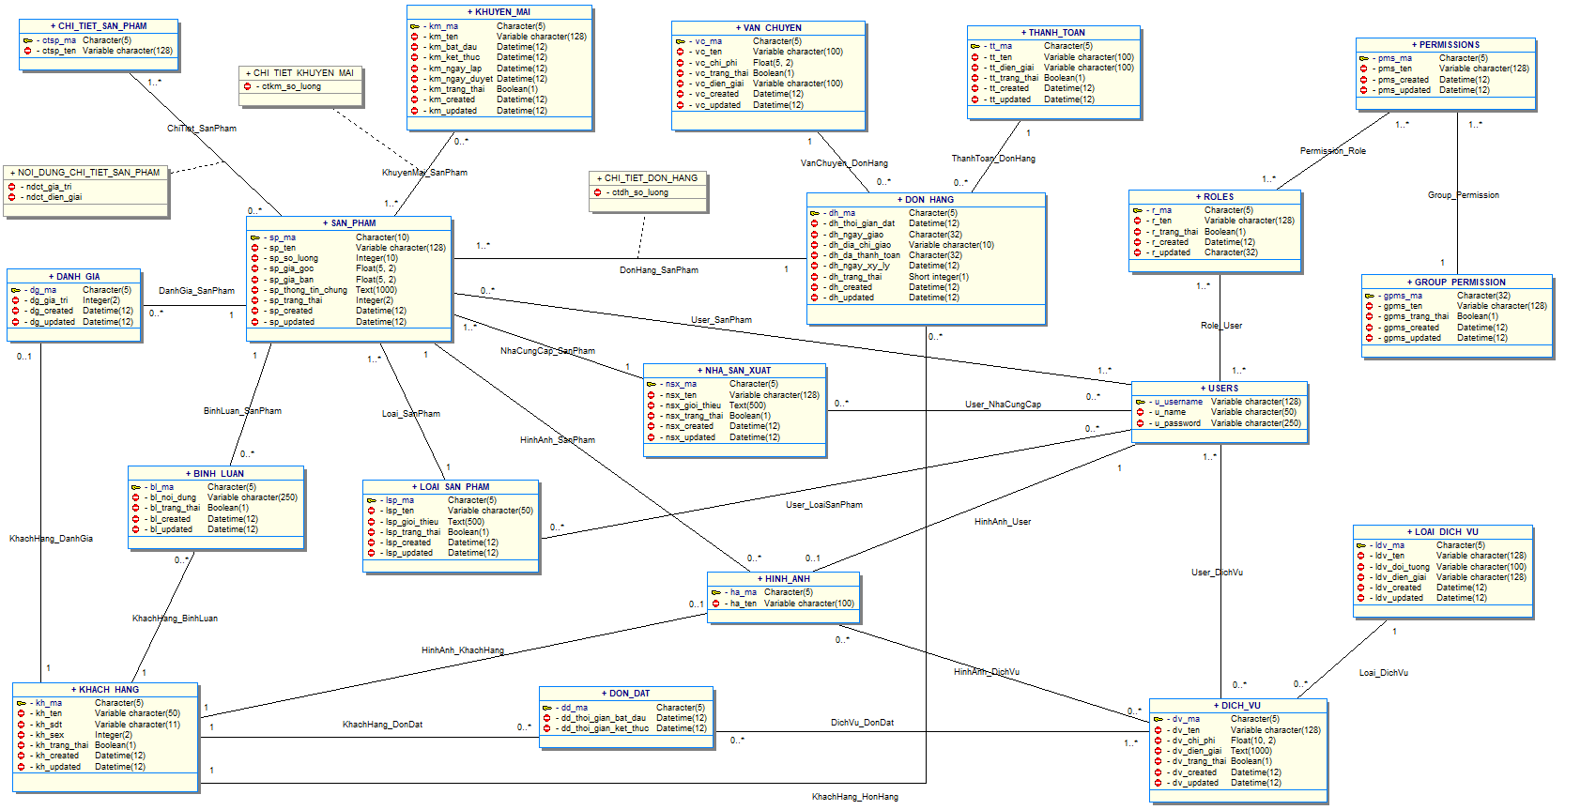

# 1.2. Lược đồ quan hệ mức luận lý:

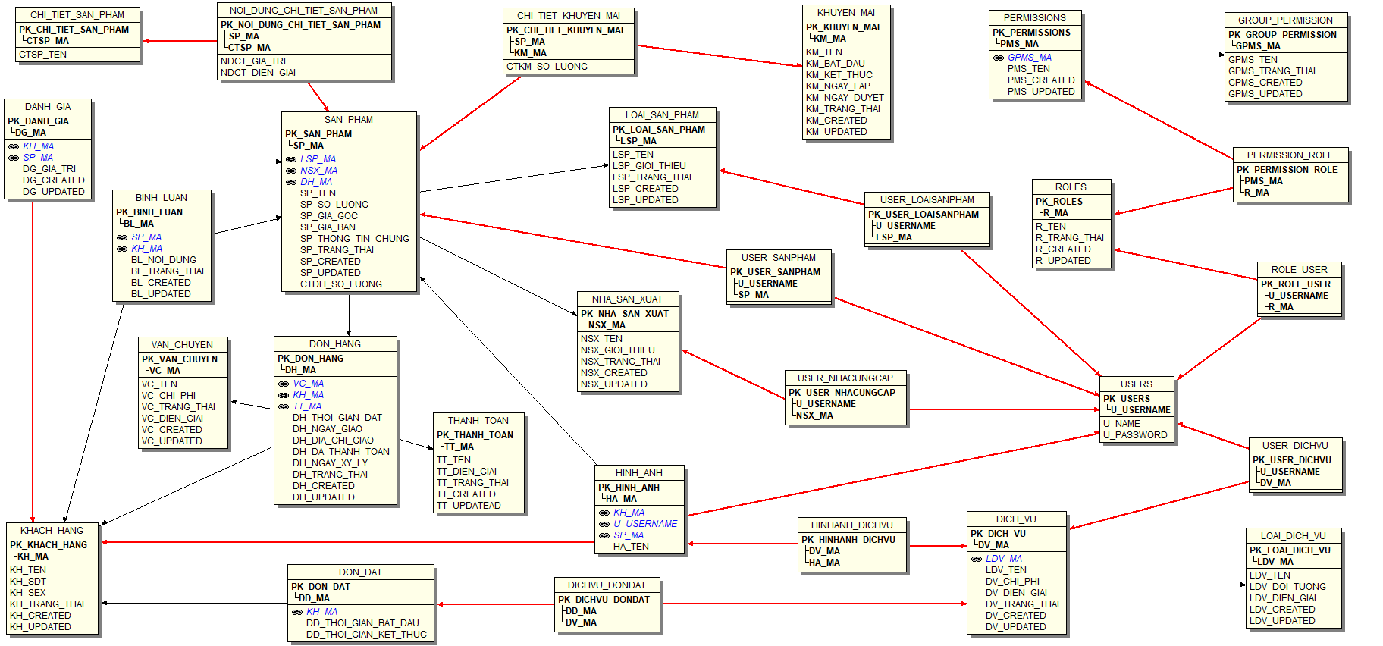

**2. SƠ ĐỒ USECASE:**  
 **2.1 UseCase Khách vãng lai:  
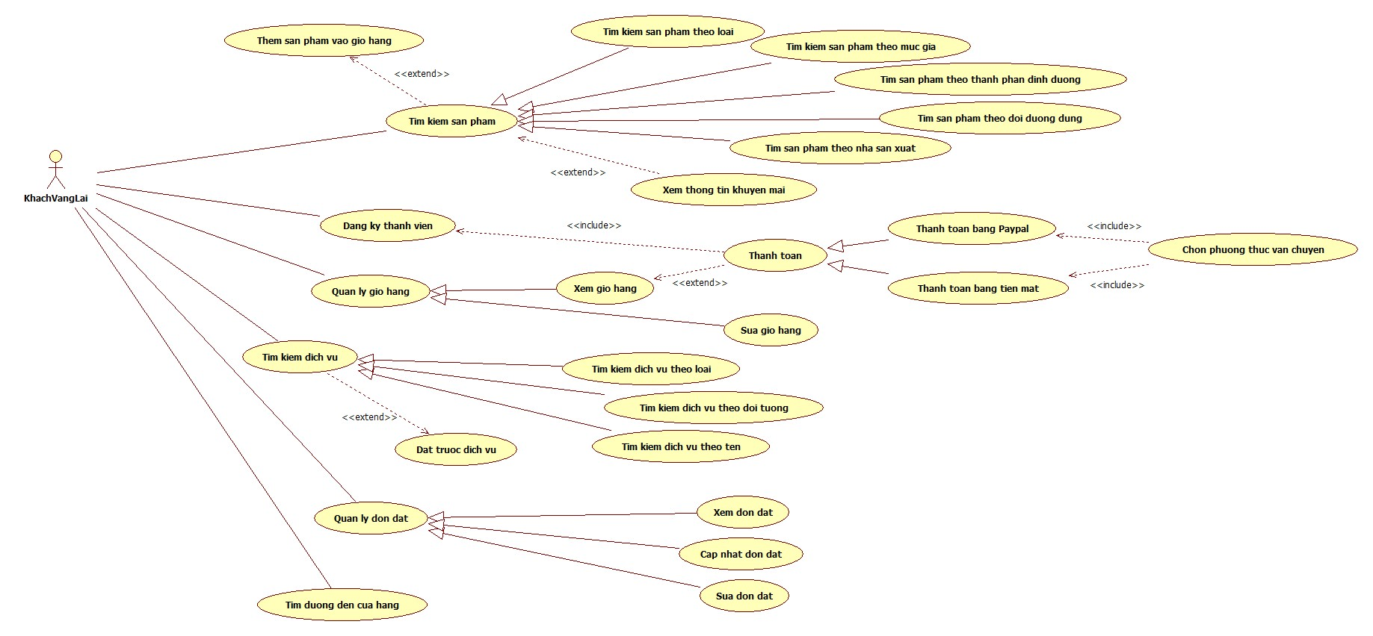**

**2.2 UseCase Khách hàng:  
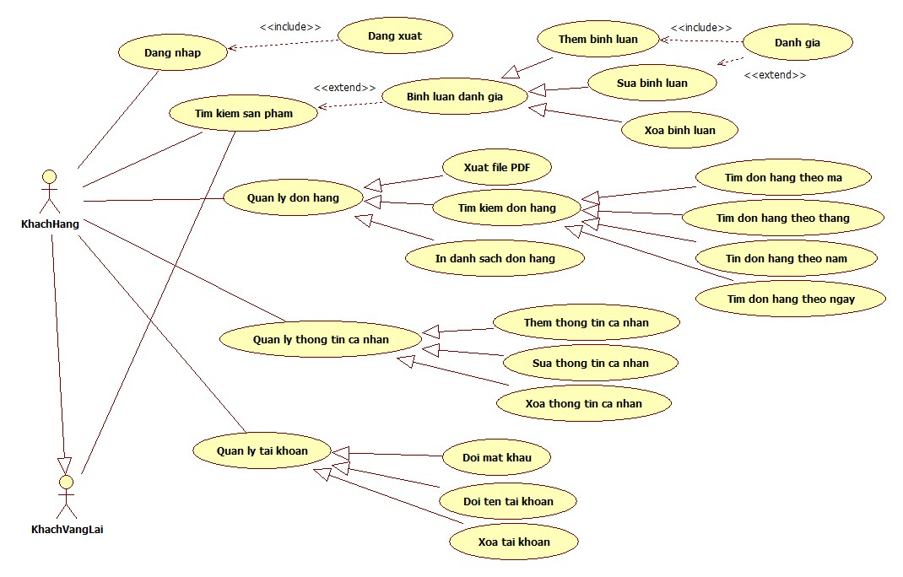**

**2.3 UseCase Nhân viên:  
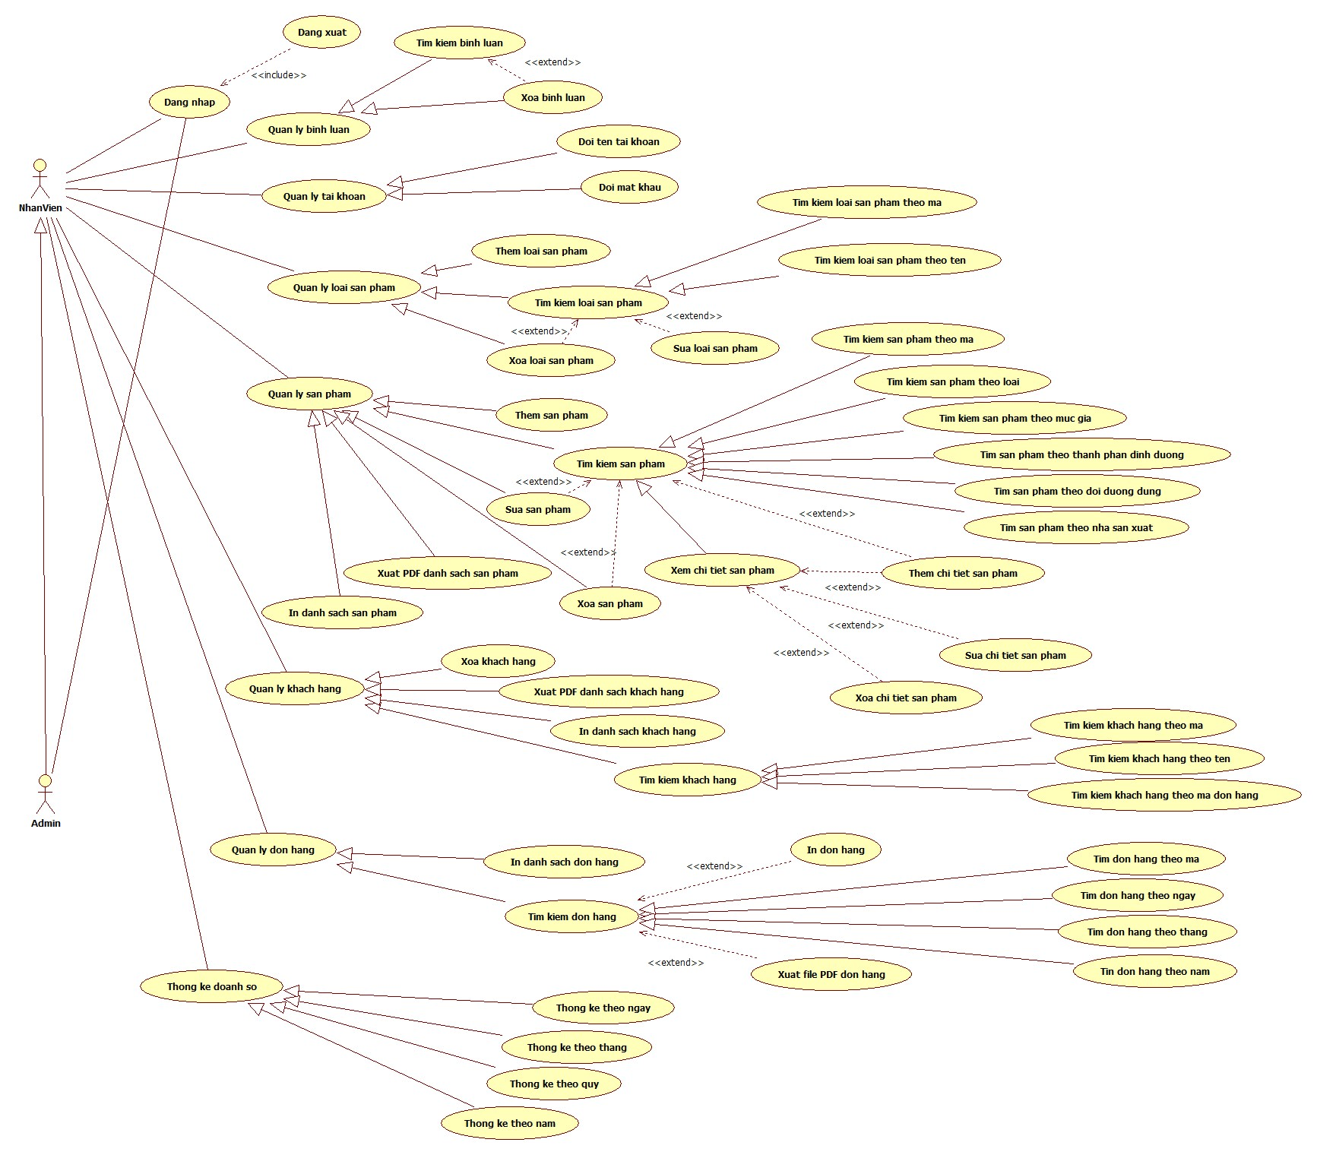**

**2.4 UseCase Admin:**

